Modèle de fiche pédagogique

Recueil Approches - “Enseigner les sols” - Editions EDUCAGRI

Titre de l’activité proposée : Travaux pratiques pour le supérieur
Contenu global de la fiche
1. Analyse rapide d’un sol sur le terrain (structure, bioturbation, dégradation matière organique, boudin, drop test, test de perméabilité par infiltration)
2. Analyse de la phase solide du sol et de ses propriétés en classe
1) Déterminer la texture d’un sol par décantation et triangle des textures
2) Déterminer la porosité d’un sol (macro et micro)
3) Déterminer la perméabilité d’un sol (à partir des données de terrain ou de la loi de Darcy)
3. Mesure de la capacité d’échange cationique d’un sol et étude des colloïdes
1. Les colloïdes du sol peuvent être floculés ou dispersés : sur argiles et humus avec calcium et fer pour comparer le pouvoir de floculation de ces deux ions
2. Les colloïdes du sol sont aussi de l’humus, sous 3 formes (mise en évidence à la soude et acide)
3. Les colloïdes sont à l’origine de la capacité d’échange cationique du complexe d’échange avec la solution du sol : avec des colorants (bleu de méthylène et éosine) ; et des ions composant les engrais K⁺, NO₃⁻
Nom et Prénom du Référent de la séquence : Alix Helme-Guizon et Olivier Dautel
Thème / discipline : Pédologie, agronomie, Physique, Mécanique des sols, travaux pratiques, sortie sur le terrain
Pré requis / niveau nécessaire des apprenants : cours sur les sols de niveau post-bac

Objectifs : Étude pratique des notions de pédologie vues en cours

A quelle problématique veut-on répondre par cette séquence?
Comment mettre en évidence les caractéristiques physico-chimiques et biologiques des sols ?
Mise en oeuvre :
- 2h30 avec sortie rapide sur le terrain et élimination de certaines expériences comme le drop-test à la bêche (sinon peut être fragmenté facilement en plusieurs séances)
- Niveau d’enseignement (formation continue / initiale ) : supérieur (BTS et BCPST)
- Nombre d’étudiants/stagiaires : 18 maximum, 12 serait mieux
- Matériel - outils nécessaires : salle de TP avec verrerie, pipettes, colorants, bandelettes de dosage des nitrates, acide picrique, berlèse, loupes, microscopes, sol brun et un peu de sol de forêt + sortie sur le terrain avec bouteilles, chronomètre, petite pelle, morceau de cylindre en PVC d’un diamètre minimum de 10 cm, bêche, drap, grande bassine.

Activité : ?
- Consignes et déroulement : TP et/ou sortie sur le terrain
- Conclusion : Les paramètres physico-chimiques et biologiques d’un sol peuvent être déterminés de façon empirique sur le terrain et de façon plus précise en laboratoire. Cette connaissance permet de mieux comprendre le fonctionnement d’un sol et d’adapter les pratiques agricoles.
- Évaluation : Dessins d'observations annotés ; prise de note et report des valeurs mesurées sur le terrain dans un tableur ; calculs de la porosité.

Retour d’expérience / témoignage :
- Les expériences sur les sols sont difficilement reproductibles car un sol est très hétérogène. Si on veut que toute la classe obtienne des valeurs similaires pour les paramètres chimiques, il faut broyer finement le sol et bien mélanger.
- Les expériences portant sur la loi de Darcy donneront des résultats très variables, car on tasse plus ou moins le sol lors de son introduction dans la colonne.
- Pour les mesures de perméabilité sur le terrain, il est difficile d’insérer le tuyau de PVC dans le sol à cause du réseau dense de racines superficielles. Les couper au couteau au préalable. Prévoir une planche en bois plus large que le diamètre du tuyau et épaisse afin de ne pas taper directement sur le tuyau de PVC.
- Les étudiants ont du mal à relier leurs connaissances théoriques avec les manipulations de TP. Attendez-vous à beaucoup de questions, et à ce qu’ils mettent les solutions à déposer sur le sol dans le désordre, puis s’étonnent du résultat !

Variante :
- pour des classes avant le bac ou pour un TP de type agronomie : Réaliser les approches de terrain, et y ajouter seulement les expériences de rétention des ions composant les engrais (en comparant différents sols, ou en ajoutant des argiles ou de l’humus, pour faire comprendre qu’il faut adapter la quantité d’engrais au type de sol.)
- Pour les impacts des activités humaines sur le cycle de l’azote, réaliser l’expérience de rétention des nitrates et parler de l’eutrophisation..

Références bibliographiques (pour aller plus loin) :
- voir en bas de page

1. Analyse rapide d’un sol sur le terrain
Il est particulièrement intéressant de faire comparer un sol de pelouse et un sol plus acide (sous des pins par exemple) ou un sol de forêt de feuillus. Cela peut facilement se faire, soit dans l’enceinte même du lycée, soit en allant dans un parc à proximité. Il faut faire une incision avec petite pelle dans le sol pour voir l’horizon superficiel, mais tout peut être remis en place sans qu’aucun dommage ne soit visible. Par contre, si vous souhaitez faire un prélèvement, une autorisation est nécessaire.

1.1. Evaluation empirique de la structure
Cette évaluation est réalisable sur le terrain, lors d’une sortie. Si on prélève un échantillon à analyser au retour en labo, on peut comparer les mesures avec l’évaluation empirique, pour montrer l’utilité mais aussi les limites de l’approche empirique.
- Les sables ( > 50 μm) : (humecter la terre)
− Aucune rugosité entre les doigts : moins de 15 % de sable.
− Forte rugosité, grains de sable visibles à l'œil nu, l'échantillon s’effrite entre les doigts : plus de 50 % de sable.
- Les limons (entre 2 et 50 μm) : toucher doux, soyeux.
- Les argiles granulométriques (inférieures à 2 μm) : toucher collant sur terre humectée.
- on ne peut pas former un boudin : moins de 10% d’argile
- il est possible de faire un boudin, mais il se fissure avant la fermeture à moitié de l’anneau : cela signifie que les limons sont majoritaires par rapport aux argiles, et qu’il y a moins de 30% d’argiles
- il est possible de faire un anneau, mais il se fissure aux ¾ de la fermeture : il y a un peu plus de limons que d’argiles, et moins de 30% d’argiles
- on peut faire un anneau replié sur lui-même sans fissure : il y a plus de 30% d’argiles
- La teneur en matière organique est assez aléatoire à estimer : plus la teinte du sol est foncée, plus elle est présente. On fait prendre conscience aux élèves que l’on peut comparer facilement la teneur organique de deux sols grâce à leur couleur, mais pas en quantifier la teneur.

1.2. Évaluation empirique du dynamisme du sol
La bioturbation et le recyclage de la litière sont d’intensités très différentes entre les sols de prairie et les sols acides. Seule une approche de terrain permet de le montrer aux élèves.
- matière organique : dans un sol acide, la litière bien visible, l’horizon superficiel est noir ou très foncé, et on note la présence de feuilles ayant au moins deux ans. Les élèves en concluent à tort que «le sol de forêt est plus riche en matière organique que celui de la prairie car on observe la matière organique en surface.» Ils ne pensent pas spontanément à la vitesse de dégradation. Pour les amener à cette idée, on peut les faire réfléchir à l’âge des restes de feuilles. Ils en concluront qu’il y a des restes de feuilles de l’année précédente, alors que tous les restes végétaux de la prairie de l’année passée ont bien existé mais ont disparu. Cependant, ils ne sont pas toujours convaincus que la prairie a bien contenu des restes végétaux. Ils imaginent souvent que «les herbes ne meurent pas, donc on ne les retrouve pas en surface du sol.» Choisissez donc une pelouse tondue sans ramassage (mulch) pour les convaincre que ce n’est pas un problème de production mais de recyclage.
- Bioturbation : dans la prairie, faites rechercher les turricules de lombriciens, et faites une incision dans le sol pour montrer les galeries. Dans le sol acide, faites observer les grains de quartz en surface, que les Enchytréides avalent dans leur gésier pour broyer les aliments (on peut faire une analogie avec les poules), et rejettent en surface. Montrer qu’il n’y a pas de galeries visibles (elles sont très petites et plus rares), et que les horizons sont très nets, en particulier la limite entre la litière noire et la terre arable claire.

1.3. Évaluation empirique des propriétés physiques des sols

Détermination de la perméabilité par la vitesse d’infiltration
Le test d’infiltrométrie Beerkan simplifié permet d’évaluer la perméabilité d’un sol sur le terrain. La méthode est facile à réaliser et à comprendre mais elle est assez chronophage. On peut donc faire la mesure sur un type de sol avec une demi-classe, et la faire sur l’autre sol avec l’autre demi-classe.
Il faut emmener une morceau d’un cylindre de PVC, une planche pouvant le recouvrir, un marteau et un couteau, 10 bouteilles remplies de 300 mL d’eau du robinet, un sac en plastique percé à poser dans le cylindre, plusieurs chronomètres à confier aux élèves, avec un tableau à remplir.
Choisir un endroit où les racines ne sont pas trop denses pour pouvoir enfoncer au marteau le cylindre de PVC sur 1 à 2 cm. Si c’est trop difficile, découper les racines au couteau au préalable. Couper la végétation à ras et éliminer la litière dans le cylindre. Poser le sac plastique au fond du cylindre, il évitera l’impact des gouttes sur le sol.
Lancer le chronomètre et vider une bouteille. Dès que l’eau s’est totalement infiltrée, noter le temps sans arrêter le chronomètre, et verser une autre bouteille. Répéter cette opération pour toutes les bouteilles (si le sol est perméable) ou s’arrêter quand le chronomètre indique 30 minutes.
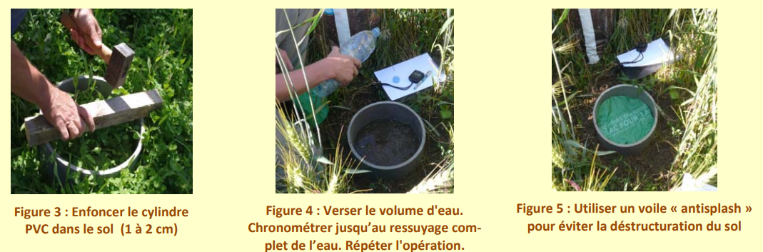
Figure 1. Méthode pour mesurer la vitesse d’infiltration de l’eau dans un sol. (en vidéo)

Une fois rentrés en classe, faire tracer la courbe du volume d’eau cumulé en fonction du temps, pour obtenir (par la pente) la vitesse d’infiltration.

2) Évaluation de la structure du sol par drop-test
Le drop-test demande une bêche, un grand drap ou une bâche et un grand bac, un mètre-ruban, ainsi qu’un peu de temps. Le principe est de prélever un bloc de 20 cm de hauteur avec une bêche (20 x 20 x 20 cm). Observer le bloc après extraction pour déterminer si on voit des macropores, des galeries, et des racines.
Soulever le bloc à un mètre de hauteur et le lâcher pour qu’il tombe dans le grand bac posé au sol. Le bloc se fragmente à l’impact. On réalise deux lâchers supplémentaires en reprenant les grosses mottes, après avoir écarté les mottes les plus fines. Sur le drap, on étale les mottes en les classant selon leur taille. Cela permet visuellement d’estimer la proportion des mottes de différentes tailles.
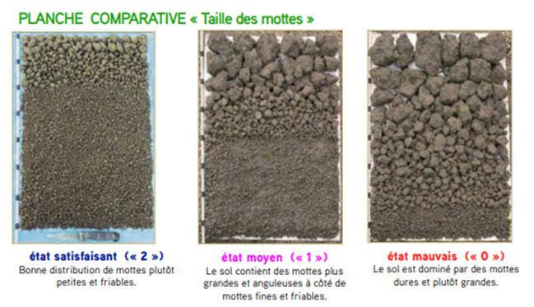
Figure 2. Résultats de trois drop-test sur des sols compactés (à droite) ou non (à gauche).

Pour chaque motte, on peut visuellement estimer la macroporosité, et la teneur en matière organique. Chaque critère est noté, et la somme pondérée donne un score global.

Le score obtenu au drop-test offre des corrélations intéressantes avec des paramètres physiques du sol, qui sont assez difficiles à mesurer en laboratoire. On peut ainsi montrer aux élèves le rôle d’agences comme l’INRAE ou les chambres d’agriculture qui mettent au point des tests facilement réalisables par les agriculteurs ou les ingénieurs agronomes, et dont les résultats peuvent parfois remplacer les analyses de laboratoire, parce qu’ils ont été validés scientifiquement par ces agences. Bien sûr, il ne faut pas oublier le recul critique sur l’imprécision de ces mesures par rapport à une analyse en laboratoire. On peut d'ailleurs essayer de mesurer la conductivité hydraulique en TP et la comparer au résultat déduit du drop-test.

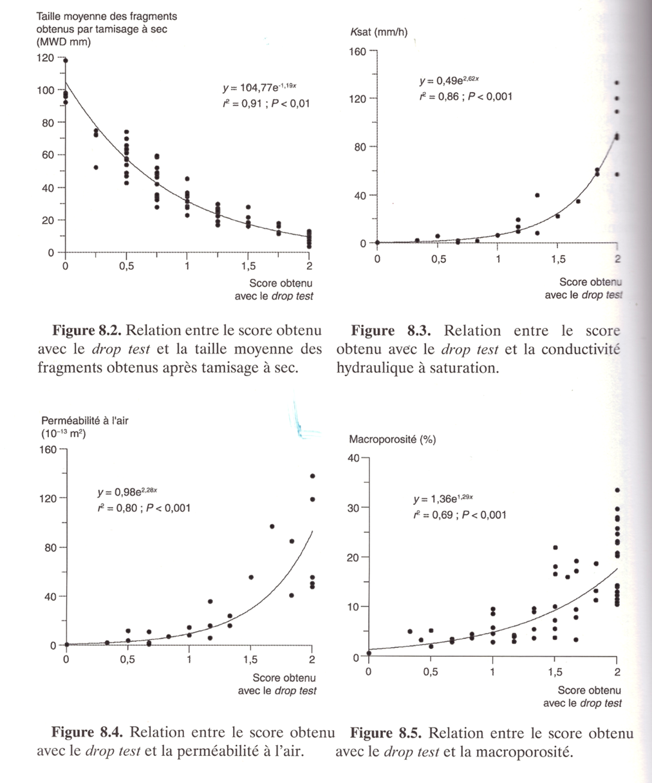
Figure 3. Corrélation des résultats d’un drop-test avec les paramètres physiques d’un sol

Par cette étude sur le terrain, les élèves auront compris qu’on peut assez facilement effectuer une analyse qualitative d’un sol, tant pour ses paramètres physiques que biologiques. On peut leur demander des idées d’utilisation par les agriculteurs de ce type de connaissances. Cela devrait les amener à évoquer le fait que ce n’est pas toujours assez précis pour prendre une décision dans la gestion d’une parcelle.

2. Analyse de la phase solide du sol et de ses propriétés en classe

2.1. Déterminer la texture d’un sol par décantation
La semaine précédant le TP sol, ou la veille, on demande aux élèves d’amener un échantillon de sol qu’ils souhaitent analyser, et prévoir un sol de prairie et un sol acide, ou divers sols des environs du lycée.
Prélever un échantillon des sols à disposition (50 mL environ) dans un bocal cylindrique. Remplir d’eau (150 mL). On observe immédiatement les argiles et des fragments de matière organique qui flottent. SI vous souhaitez réaliser des tests chimiques sur les argiles (voir suite du TP), prévoir quelques bocaux dans lesquels on prélève ce surnageant pour le réserver pour les manipulations qui suivront. Ces bocaux sans surnageant ne peuvent pas être utilisés pour l’analyse des textures.
Agiter ensuite vigoureusement le bocal pendant 15 secondes, puis laisser décanter 3 minutes. Recommencer l’opération pour que toutes les particules soient bien solubilisées, retirer la matière organique flottante, puis laisser décanter. On peut utiliser des bocaux larges et de forme cylindrique, avec couvercle pour toute la procédure (des pots de cornichons conviennent). On peut aussi utiliser des bocaux quelconques avec couvercle puis mettre à décanter dans des flacons gradués. Évitez les éprouvettes qui sont trop étroites et perturbent la sédimentation par les frottements sur les bords, utilisez des béchers.On peut ajouter quelques gouttes de CaCl2 pour faire floculer les argiles et accélérer le processus, en particulier si on le fait la veille (sinon il faut 3 jours pour une décantation complète des argiles).

Après décantation, mesurer les hauteurs d’argiles (sans la matière organique au-dessus), de limons,et de sables. Expliquer aux élèves que les graviers ne sont pas utilisés dans le triangle des textures, même s’ils ont un effet sur le drainage, donc les propriétés physiques du sol. Leur faire calculer le pourcentage relatif de chacune des fractions, et leur montrer comment on utilise un diagramme triangulaire. Le mieux est de faire devant eux, à haute voix, un exemple, avant de leur demander de l’appliquer à leur échantillon. Vous pouvez comparer les résultats obtenus avec la carte de France des textures des sols.

L’intérêt de cette étude des textures est de prédire la façon dont le sol conserve l’eau ou supporte le poids des engins mécaniques. On peut donner quelques repères agronomiques :
- Un sol sableux conserve peu l’eau mais les racines y pénètrent facilement. Ce sont des sols très appréciés pour le maraîchage, mais qui peuvent nécessiter une irrigation.
- Un sol argileux retient mieux l’eau, mais les argiles en surface peuvent avec les pluies former une croûte qui limite la pénétration de l’eau. Ce sol se restructure naturellement après le passage du tracteur, mais en présence importante d’eau, ce sol ne peut pas soutenir des engins lourds (faible portance).
- Un sol limoneux se compacte par le passage du tracteur et reste compacté plusieurs années. Les limons ont aussi tendance à obstruer les pores et à rendre anoxique les zones tassées.
Connaitre la texture du sol permet donc de décider du type de plantes (gourmandes ou non en eau, racines comestibles), mais aussi des engins à utiliser (leur poids) et du moment de leur passage.

2.2. Déterminer la porosité d’un sol
La porosité d’un sol correspond au volume relatif occupé les pores, c’est-à-dire les espaces vides entre les particules solides du sol. C’est le lieu de circulation des fluides : gaz et solution du sol. Elle est donc fondamentale pour la nutrition des plantes, mais aussi pour les échanges gazeux des organismes vivant dans le sol.
La porosité s’exprime en pourcentage du volume total. C’est la somme de la macroporosité (pores de diamètre > 80 μm), où l’eau s’écoule par gravité et qui est remplie « d’air » entre deux pluies, et de la microporosité (30 μm < d < 75 μm) où l’eau est retenue par capillarité. Comme les deux types de pores n’ont pas la même fonction, il est important de déterminer la microporosité pour estimer la capacité du sol à retenir l’eau et la macroporosité pour estimer les risques d’anoxie.

Prélever deux échantillons pour pouvoir analyser la porosité totale et la microporosité, et laisser la deuxième carotte dans le cylindre de PVC. Peser au préalable ce cylindre. Comme ces deux mesures demandent 24h de dessiccation, il faut prévoir cette mesure sur deux séances de TP. La première séance sert au prélèvement, la deuxième aux pesées et calcul. C’est assez rapide.

- Mesure de la porosité totale par pesée après dessiccation complète
Afin d’estimer la porosité totale, on prélève un cylindre de volume V connu sans en modifier la structure à l’aide d’un cylindre de PVC enfoncé grâce à un marteau. On détermine ensuite la masse M de ce volume de sol après dessication totale à l’étuve (105°C pendant 24h) et,on en déduit sa densité apparente, dsol :
d_{sol} = M / V avec M est exprimée en g et V en cm3

La densité théorique (d_{th}) d’un sol, en supposant l'échantillon constitué de solides seulement, est d'environ 2,6 (c'est une moyenne entre les différents constituants, organiques et minéraux). La porosité totale de l’échantillon de sol est alors donnée par la comparaison entre la densité réelle (d_{sol} ) et la densité théorique (d_{th}=2,6) :
Porosité totale = (d_{th} - d_{sol} ) / d_{th} = (2.6 - d_{sol} ) / 2.6 (en %)

Porosité totale | Appréciation qualitative
> 70 % | Sol gonflé excessivement poreux
55-65% | Porosité excellente, couche arable cultivable
50-55% | Porosité satisfaisante pour la couche arable
<55% | Porosité insatisfaisante pour la couche arable
40-25% | Porosité trop basse, caractéristique des horizons illuviaux tassés
Figure 4. Evaluation de la porosité totale du sol selon Katchinski

- Estimation de la microporosité par la saturation en eau
On prélève une carotte de sol sans en modifier la structure grâce à un cylindre de PVC enfoncé grâce à un marteau. Laisser la carotte dans le PVC et placer sous la carotte un papier filtre sur une grille. Peser au préalable la masse de la grille et du papier filtre saturé en eau.
Saturer cet échantillon en eau jusqu’à ce qu’il ne puisse plus absorber d’eau (dans les conditions naturelles, l’eau ruissellerait en surface). Laisser l’eau s’écouler par gravité pendant 1 heure (elle quitte les macropores qui sont trop volumineux pour la retenir par capillarité). Le volume d’eau retenu au bout d’une heure est celui retenu dans les micropores et est nommé la «capacité au champ».

En évaluant le volume d’eau retenue dans les micropores, on estime la microporosité.
Pour cela, il faut :
- peser l’échantillon avec l’eau retenue, et lui soustraire la masse du PVC et de la grille pour obtenir la masse humide (M_{humide})
- éliminer toute l’eau retenue par passage à l’étuve (105°C/ 24h). Peser nouveau l’échantillon sec (M_{sec})
On en déduit la masse d’eau retenue par différence Meau = M_{humide} - M_{sec}
Puisque l’on connait la densité de l’échantillon du sol (d_{sol}) déterminée précédemment, on peut évaluer le volume de l’échantillon : V_{échantillon} = M_{sec} / d_{sol}
Et en déduire la microporosité : Microporosité = V_{eau retenue} / V_{échantillon}

On peut relier cette microporosité avec la carte des réserves en eau utile (pour les plantes) des sols, et observer la corrélation avec la carte des textures.

La macroporosité se déduit ainsi : macroporosité = porosité totale-microporosité.
Le compactage réduit la macroporosité du sol au profit de la microporosité. Les sols compactés peuvent devenir anoxiques.

2.3. Déterminer la perméabilité d’un sol
Les élèves pensent que la porosité donne déjà la perméabilité du sol. Il est important de leur montrer qu’un élément très poreux peut être imperméable si les pores ne sont pas connectés, en montrant une lave bulleuse sur laquelle on fait couler de l’eau.
La perméabilité (exprimée en m.s⁻¹) est l’aptitude à laisser passer l’eau, ce qui provient seulement des espaces vides connectés entre eux. On quantifie la perméabilité par le coefficient de perméabilité (K) en utilisant la loi de Darcy: l’ordre de grandeur attendu est de 10⁻¹¹m.s⁻¹ (sols très argileux) < K <10⁻³ m.s⁻¹ (sols sableux).
Je ne fais pas cette manipulation avec les étudiants car ils la font en TP de physique sur du sable, et que les résultats sur des vrais sols donnent des résultats extrêmement variables, même en prenant toutes sortes de précaution pour ne pas perturber la structure des sols. Des étudiants ont passé en vain un semestre entier à tenter d’avoir des mesures reproductibles (à 20% près) sur du terreau.

3. Mesure de la capacité d’échange cationique
d’un sol et étude des colloïdes
Un colloïde, au contraire d’un soluté, contient des particules assez grosses pour diffracter la lumière, mais suffisamment petites pour que leurs charges identiques les repoussent, ce qui donne une solution colloïdale trouble qui se transforme en pâte en séchant. Dans le sol, les argiles (par le remplacement de Si⁴⁺ par Al³⁺) et les acides humiques et fulviques (par leurs groupements COO–) sont des colloïdes chargés négativement

3.1. Les colloïdes du sol peuvent être floculés ou dispersés
On peut utiliser les argiles mises de côté lors du test de décantation (sans ajout de CaCl₂), ou utiliser de l’illite (commercialisée sous le nom d’argile verte), ou de la tourbe (pour l’humus).
- Déposer une pointe de couteau d’illite (argile verte) dans 3 tubes à essai
- Ajouter de l’eau distillée et agiter pour obtenir une solution colloïdale d’environ 5 mL (le même volume dans les 3 tubes), mélanger en retournant en bouchant avec le pouce.
- Observer ou prendre en photo au temps 0 pour garder un témoin de l’état dispersé.
- Ajouter quelques gouttes de CaCl₂ dans un tube et autant de gouttes de FeSO₄ dans l’autre. Ces deux solutions ont une concentration de 0,1 mole.L⁻¹. Attendre 20 minutes sans remuer. Les cations font des «ponts» entre les charges négatives des colloïdes. Observer la floculation très marquée avec le calcium et incomplète avec le fer.
À l’état dispersé, les argiles sont facilement emportées par le ruissellement, ce qui contribue à l’érosion des sols. L’association des argiles avec de l’humus dans le complexe argilo-humique réduit l’érosion des sols. La perte de calcium dans les sols âgés par lixiviation ne permet pas de garder à l’état floculé toutes les argiles, malgré la présence de fer. Celles-ci sont emportées alors vers le bas par les pluies (lessivage), formant un sol brun lessivé.

3.2. Les colloïdes du sol sont aussi de l’humus, sous 3 formes
On peut en TP, séparer 3 formes d’humus. Comme on utilise un acide et une base forte, on induit des réactions qui transforment l’humus. Il semble que les trois types d’humus ainsi caractérisés en laboratoire n’existent pas réellement sous cette forme dans le sol.
- Préparer deux entonnoirs munis d’un papier filtre sur deux tubes à essai.
- Placer le sol le plus sombre (tourbe) dans l’entonnoir recouvert de papier filtre
- Verser quelques mL de soude à 0,5 mole.L⁻¹, afin de solubiliser les acides humiques et fulviques. L’humine insoluble reste dans l’entonnoir.
- Verser les acides humiques et fulviques, récupérés dans le premier tube à essai, dans un nouvel entonnoir muni d’un papier filtre, et verser quelques mL d’acide concentré à 1 mole.L⁻¹ (utiliser dans un flacon avec compte goutte pour plus de sécurité). Les acides humiques sont insolubles à pH acide et restent dans l’entonnoir, alors que les acides fulviques se retrouvent dans le second tube à essai.

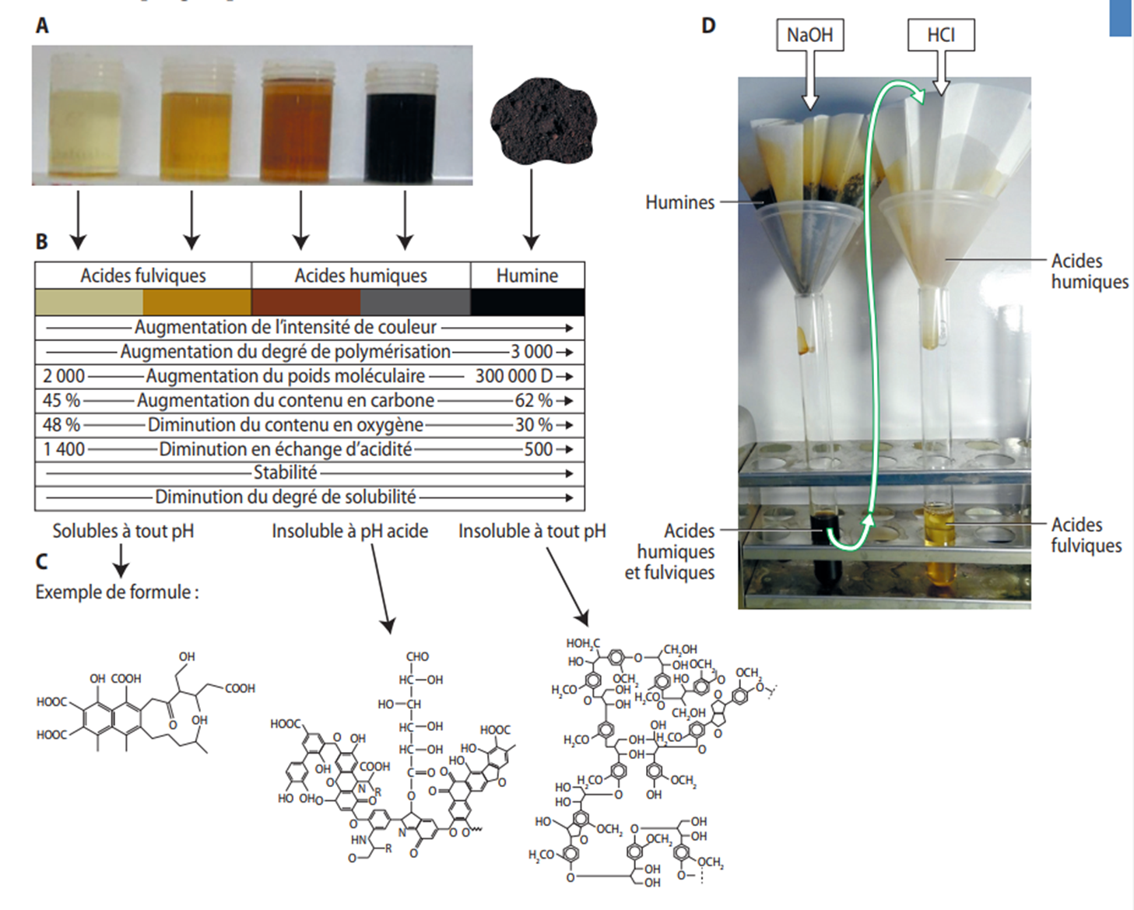
Figure 5. La séparation des trois composantes de l’humus selon leur solubilité (source : Dautel et coll. Biologie-Géologie BCPST 2e année - Tout-en-un Vuibert ISBN 9782311212983 ) ou utilisez ma photo ci-dessous
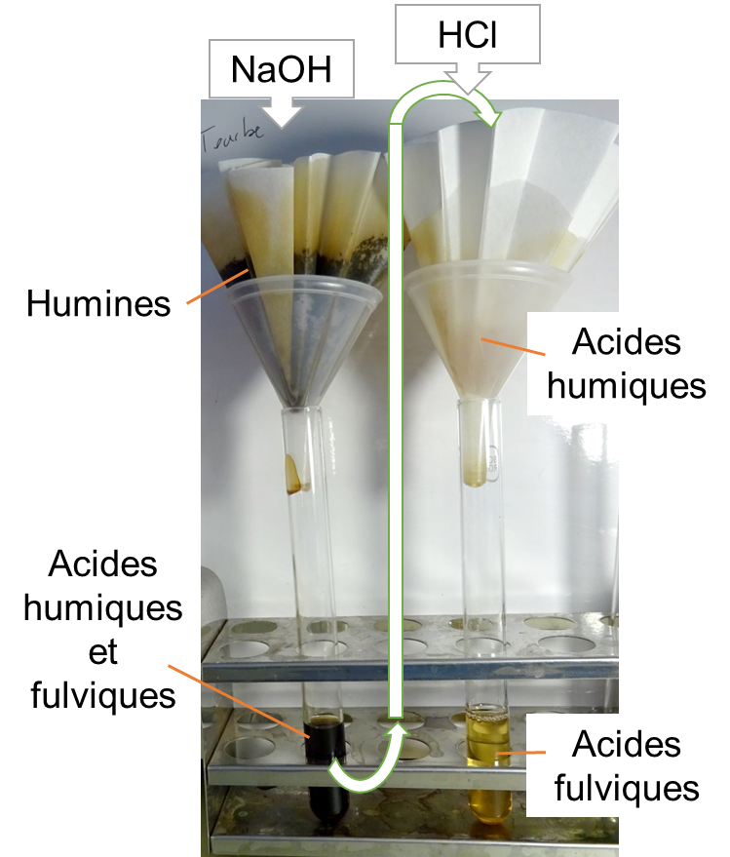

3.3. Les colloïdes sont à l’origine de la capacité d’échange cationique du complexe d’échange avec la solution du sol
La capacité d’échange cationique ou CEC est la quantité maximale de cations (sauf H+) de la solution du sol que peut fixer un sol à un pH donné. Cette CEC est due au complexe d’échange du sol formé par les colloïdes.
- Placer 50g de sol environ (3 cuillères à soupe) de sol brun dans deux entonnoirs munis de papier filtre.
- Humidifier avec de l’eau distillée jusqu’à ce que l’eau percole. On recueille dans le tube à essai des argiles non floculés (pour en convaincre les élèves ajouter du CaCl2). Jeter les argiles car leur couleur perturbera l’expérience.
- Verser lentement environ 15 mL de bleu de méthylène sur un sol et autant d’éosine. (Les concentrations des colorants n’ont pas besoin d’être précises, il suffit d’avoir une couleur claire). Faire observer que le colorant cationique (bleu de méthylène) reste lié au sol, alors que le colorant anionique (éosine) peut traverser le sol.

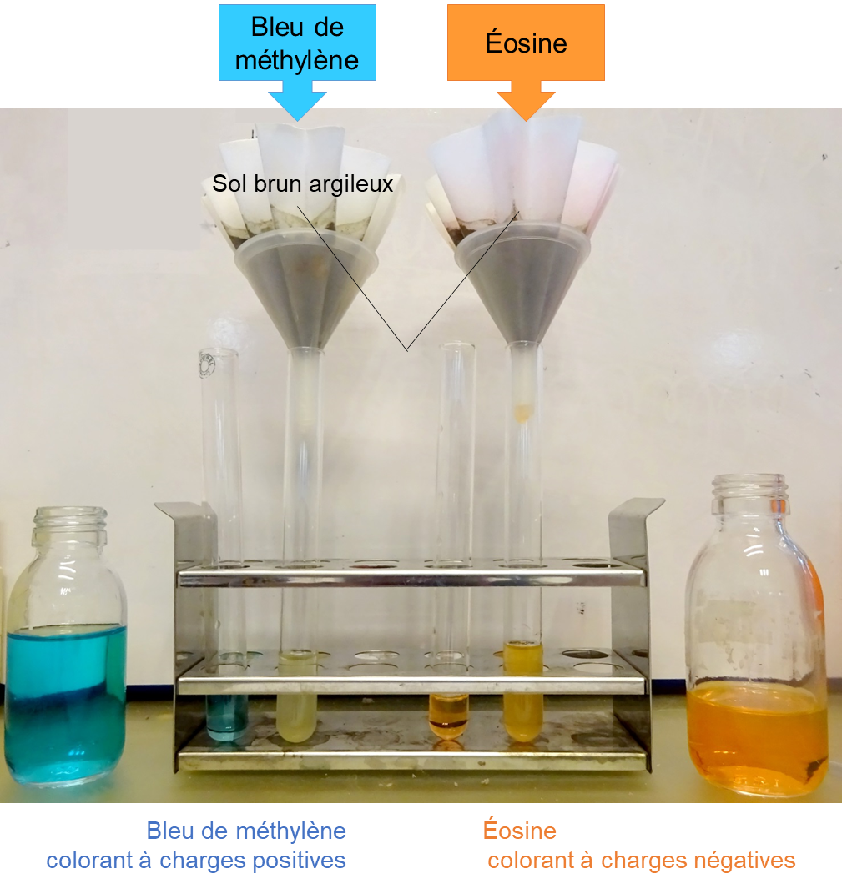
Figure 6. Mise en évidence de la fixation des cations mais très peu des anions par un sol.

On peut aussi tester la capacité des sols à fixer les engrais, en particulier le potassium et l’azote.
- Placer 50g de sol environ (3 cuillères à soupe) de sol brun argileux dans 1 entonnoir munis de papier filtre. Sur le sol brun argileux sec d’un entonnoir, déposer 3 mL de KCl 3 moles.L⁻¹, puis 9 mL d’eau distillée.
- Dans un autre tube à essai propre, déposer 3 mL de KCL 3 moles.L⁻¹ (témoin)
- Dans les deux tubes ajouter 10 gouttes d’acide picrique 1,2%. Attendre 10 minutes, puis agiter pour observer un précipité dans le tube témoin, mais absent dans celui du sol.
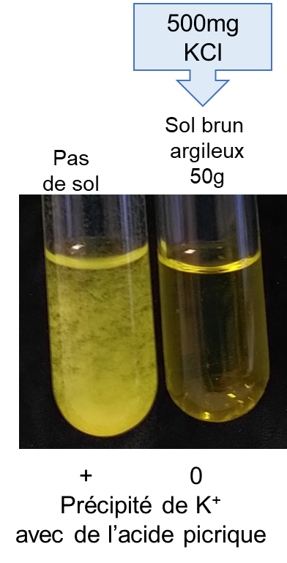
Figure 7. Mise en évidence par l’acide picrique que le sol brun argileux fixe le K⁺

- Reprendre la terre qui a reçu du KCl ( ça ne pose pas de problème de la réutiliser car on teste maintenant la fixation d’anions et non plus de cations)
- Ajouter 0,5 ml de 0,1 mole.L⁻¹ nitrate ammonium (ou faire un calcul pour avoir la même masse de NO3- si les concentrations sont différentes). Ajouter 7 mL d’eau
- Tester la teneur en nitrates avec une bande. Si on utilise un sol brun argileux, la quasi-totalité des nitrates devrait être fixée, mais ce n’est pas le cas si on utilise un sol acide.
Par cette étude, on montre que 50 g de sol brun argileux peut fixer 500mg de K⁺ mais seulement 8 mg de NO₃⁻. On peut ainsi amener des discussions sur la gestion de l’apport des engrais et l’eutrophisation.

2. Analyse de la phase solide du sol et de ses propriétés au labo

https://agriressources.fr/fileadmin/user_upload/Auvergne-Rhone-Alpes/177_Eve-agriressources/fertisols/Fiches_FERTISOLS/Fiche_III.02.1.pdf#page=2
http://www.agro-transfert-rt.org/wp-content/uploads/2018/08/Guide-m%C3%A9thode-beche-web.pdf
https://agriressources.fr/fileadmin/user_upload/Auvergne-Rhone-Alpes/177_Eve-agriressources/fertisols/RESSOURCES/Diagnostic/EU_Le_drop_test_guide.pdf
https://agriressources.fr/fileadmin/user_upload/Auvergne-Rhone-Alpes/177_Eve-agriressources/fertisols/RESSOURCES/Diagnostic/EU_Le_drop_test_guide.pdf
Denis BAIZE , Odile DUVAL , Guy RICHARD (2013) «Les sols et leurs structures : Observations à différentes échelles» Éditions Quae
https://www.jnsciences.org/agri-biotech/41-volume-special-conference-iabc-2015/217-estimation-des-parametres-hydrodynamiques-des-sols-par-la-methode-beerkan.html
http://www.itab.asso.fr/downloads/solab/fiche-solab-beerkan.pdf
Ęxemple en vidéo sur une pelouse : https://www.youtube.com/watch?v=yQVfREXrsxc
Ęxemple en vidéo : https://www.youtube.com/watch?v=iCRnps4zIP4
https://www.gissol.fr/donnees/cartes/la-texture-des-horizons-superieurs-du-sol-en-france-metropolitaine-1883
https://www.gissol.fr/donnees/cartes/les-reserves-en-eau-utile-de-la-france-metropolitaine-1483
https://agronomie.info/fr/mesure-de-la-porosite-totale-du-sol/
https://ibn.idsi.md/sites/default/files/imag_file/1-2007_Jigau.pdf
https://vimeo.com/49760168
https://essai-laboratoire.blogspot.com/2013/03/mesure-en-laboratoire-du-coefficient-de.html
brun à cause de la couleur noire de l’humus et la couleur rouge du fer oxydé.
ǫn parle de lixiviation pour les ions et de lessivage pour les argiles, à propos de leur déplacement vers le bas par l’eau de pluie.
Duchaufour et collaborateurs (2020) «Introduction à la science du sol- 7e éd. - Sol, végétation, environnement » Dunod.
Perrier et coll. (2022) «Biologie-Géologie tout-en-un BCPST 2e année» Dunod EAN 9782100837434
https://www.gissol.fr/donnees/cartes/la-texture-des-horizons-superieurs-du-sol-en-france-metropolitaine-1883
Dautel et coll. Biologie-Géologie BCPST 2e année - Tout-en-un Vuibert ISBN 9782311212983

